兵庫県高等学校体育連盟加盟状況調査における注意事項

１ 学校名等の入力について
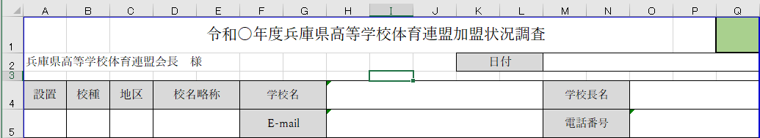
①
②
⑤
⑥
③
④

① 入力不要。④を入力すると事務処理上の学校番号が表示されます。
② 日付を「○/○」と入力すると「令和○年○月○日」と表示されます。
③ ３項目(設置・校種・地区)を、ダウンリストよりそれぞれ選択してください。
④ ３項目選択すると抽出されるダウンリストから校名を選択してください。
※ 校名がリストに表示されない場合は事務局にご連絡ください。
⑤ ④の校名略称を選択すると自動で表示されます。空白及び内容に訂正がある場合は、「⑤」に入力している関数を削除し、直接追記・訂正してください。
※ E-mailは半角英数。電話番号は半角で「○○-○○-○○○」と入力
⑥ 学校長名は直接入力してください。

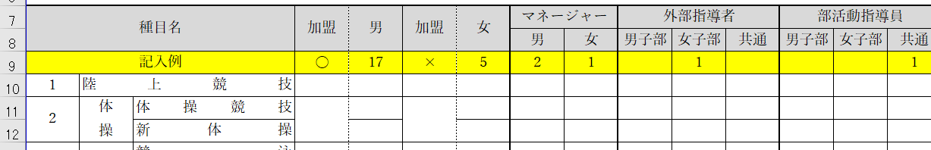
２ 運動部加盟に関する入力について
①
②
③
④①
① 加盟について
ア 兵庫県高体連加盟運動部（「1~36」の種目）ダウンリストから選択
「◎」：新規加盟及び昨年度は未加盟で今年度加盟する場合
「○」：昨年度から継続して加盟する場合
「×」：部員はいるが高体連関係大会に出場せず加盟をしない場合
「統合主」：発展的統合校同士の合同チームで、代表して加盟金をまとめて支払う場合
「統合副」：発展的統合校同士の合同チームで、加盟金を統合主の学校に支払ってもらう場合
※ 部員数を記入した場合は必ず選択。部員がいない場合は未記入としてください。
イ 県高体連運動部及び高野連に加盟していない専門部
記載のない部は、「40~42」の空白に直接種目名を入力するとともに、種目に関係する連盟や協会への加盟状況を、高体連種目と同様に選択してください。
ウ 高野連に加盟している硬式野球・軟式野球は「43~44」に入力ください。
エ 部員の人数について
運動部員調査のため加盟の有無にかかわらず５月１日現在の人数を記載ください。
※ 提出後に変更があっても報告の必要はありません。
② マネージャーは、生徒の性別ごとにその人数を記載ください。
③ 外部指導者及び部活動指導員は、指導者の性別ではなく、指導している部の、男子部、女子部、共通で人数を記載ください。
④ 部活動指導員とは、「学校教育法施行規則の一部を改正する省令」（平成29年文部科学省令第４号）の施行に伴い任用（会計年度任用職員として学校から給与を支給している）された指導者です。

３ その他の入力項目
①
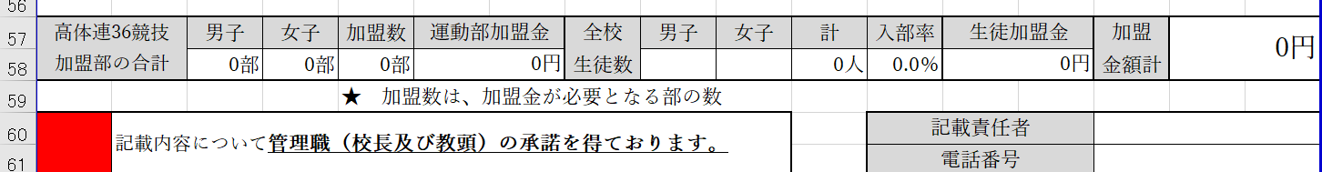
③
②
⑤
④

① 県高体連主催大会に参加するためには、男女それぞれ１部あたり3,200円(定通制は1,600円)の登録費(年次会費)が必要となります。
② 「１～36」の競技で、加盟金が必要となる部数と加盟金が表示されます。県高体連関連の大会に出場する場合には必ず加盟する必要があります。
※ 発展的統合における「統合副」などの、登録費が必要の無い部は除いています。
※ 年度途中で大会参加(加盟)を希望する場合は、事務局にご連絡ください。
③ 全校生徒数は、５月1日現在の在校生の人数（休学者等を含む）を、必ず男女それぞれ直接入力してください。合計、入部率、加盟金額が表示されます。
県立学校 | 生徒加盟金は、事務局から県教育委員会に請求します。
市立学校 | 運動部加盟金と生徒加盟金の合計金額を、事務局から設置市教育委員会に請求します。（※明石市・伊丹市は直接学校から入金してください。）
私 学 | 生徒数を必ず入力し、運動部加盟金と生徒加盟金の合計金額を振り込む
④ 加盟状況調査については必ず、管理職の承諾を得てください。校長及び教頭等の管理職から承諾のうえダウンリストから「○」を選択してください。「○」印がない場合は、再提出いただきます。
⑤ 記載責任者及び電話番号(半角で○○-○○-○○○)を直接入力ください。不備及び確認が必要な場合に連絡させていただきます。

４ 書類の確認チェックリスト
□ 学校名等の入力個所に漏れや訂正がないか。
□ 管理職への確認が終了しており、「A61」のセルに「○」印を入力しているか。
□ 部員数が入力されている部の加盟欄に「◎・○・×・統合主・統合副」のいずれかを入力しているか。
□ 全校生徒数（5/1現在）を入力しているか。
□ 高体連加盟部、加盟合計数、加盟金額に間違いはないか。（上記３②参考）

５ 提出について
① 加盟状況調査をメールで高体連事務局のみご提出ください。
※ 令和５年度まで提出していた地区支部への提出の必要ありません。
② 提出先メールアドレス：hhaf-info@hyogo-c.ed.jp
③ ファイル名は、「学校番号_【学校名】加盟状況調査」としてエクセル形式で添付ください。学校番号は本説明の１の①(3桁の数字)、学校名は、略称校名とします。
④ メールの件名は、「【学校名】兵庫県高体連加盟申込」としてください。

６ 加盟金の入金について
① 状況調査用紙を提出後、対応した加盟金額を確認のうえ、事務局が指定する口座に６月29日までにご入金ください。
② 入金手続きを行う際に請求書が必要な場合は、シート「請求書」を活用ください。
③ 加盟状況調査に間違いなどがあった場合には、再度入金していただくこととなりますので、提出した状況調査用紙と振込金額を必ず一致させてください。
④ 振込依頼書のご依頼人名（おなまえ）欄のカタカナおよび漢字記入欄の学校名の最初に学校番号（状況調査右上の番号）を記入してください。
なお、ネットを活用した入金において、振込依頼名が変更できない場合は、お手数ですが、入金後、振込依頼名をメールにてお知らせいただければと思います。

加盟に関するＱ＆Ａ
Ｑ１ 日付は、いつ時点とすればよいですか？
Ａ１ 管理職に確認し提出の承諾された日付を記載ください。

Ｑ２ 学校名が見つかりませんがどうすればよいですか？
Ａ２ 設置、校種、地区を選択しても学校名がない場合は、事務局にご連絡ください。

Ｑ３ 学校として初めて加盟したい場合は、どのようにすればよいですか？
Ａ３ 時期にかかわらず、事務局に直接ご連絡してください。

Ｑ４ 電話番号等の学校情報に間違いがありますが、どうすればよいですか。
Ａ４ 直接入力して修正して提出してください。

Ｑ５ スポーツクライミング部で、高体連主催大会に参加するために登録したいのですが種目名にありませんがどうすればよいですか。
Ａ５ 「スポーツクライミング部」、「ワンダーフォーゲル部」、「山岳部」等で高体連の大会に参加するため加盟する場合は、「登山部」の欄に記入してください。
また、登山関係の部が、複数ある場合は、合計人数を記入ください。

Ｑ６ 同好会で大会に参加するための登録を、どのようにすればよいですか？
Ａ６ 同好会及び愛好会などで大会等に出場する場合は、調査用紙では「部」として取り扱い、該当の部の欄に、加盟と部員数を入力してください。

Ｑ７ 男子卓球と女子卓球にそれぞれ女子のマネージャーがいますがどのように入力すればいいですか。
Ａ７ マネージャーの性別により入力することとなっているため、マネージャー女の欄に合計して入力ください。また、男子卓球のみ女子マネージャーがいる場合も、マネージャー女に入力してください。

Ｑ８ ブレイクダンス部を創設しましたが、どのように入力すればよいですか。
Ａ８ ダンス部が出場する高体連主催の大会に参加する場合は、ダンス部として加盟してください。高体連が主催していないブレイクダンスの大会に参加する場合は、40番以降に入力ください。

Ｑ９ 休学等の生徒がいるのですが、全校生徒は、どうすればよいですか？
Ａ９ 全校生徒数の欄は、休学者を含め在籍している生徒数を入力ください。

Ｑ10 管理職の承諾は、どのようにすればよいですか。
Ａ10 加盟状況調査の用紙を管理職に提出し、口頭で承諾をいただくだけで結構です。

Ｑ11 加盟数が、男子と女子の欄の合計と異なりますが、なぜですか？
Ａ11 加盟数は加盟金(年次会費)が必要な数を表記しており、「兵庫県高等学校総合体育大会開催基準要項」の「７ 大会の規模」に基づき以下の通り、競技種目に応じて加盟数にカウントしております。
水泳（競泳・飛び込み・水球）は、男女それぞれ１部として加盟
体操（体操・新体操）は、男女それぞれ１部として加盟
馬術は、男女で１部として加盟
相撲・ボクシング・レスリング・自転車競技・ラグビー・軟式野球（定通）・アメリカンフットボールの７種目は、女子登録があっても、男子１部として加盟
なぎなた、ダンスの２種目は、男子登録があっても、女子１部として加盟
発展的統合により「統合副」の場合は、「統合主」が加盟

Ｑ12 県立高等学校で、男女の生徒数を入力しましたが、生徒加盟金が「0円」となっていますが、なぜですか？また、生徒加盟金は、支払う必要がありますか？
Ａ12 県立学校（定通制を含む）については、生徒加盟金を県教育委員会より別途支払っていただいているため、県立高等学校からは、徴収していません。ただし、私学及び市立については、生徒加盟金を支払っていただきますので、必ず生徒数をご記入ください。 なお、伊丹市を除く市立については、別途市教委に請求します。

